|  |  |  |  |  |  |
| --- | --- | --- | --- | --- | --- |
|  |  | **작성자**  **(학번,이름)** | 2013180055 허지훈 | **팀명** | 편돌이 |
| **주차** | 13주차 | **기간** | 2017.3.27 ~ 2017.3.31 | **지도교수** | (서명) |
| **이번주 한일** | Terrain | | | | |

**<상세 수행내용>**

- Terrain 렌더

- Normalvector 적용

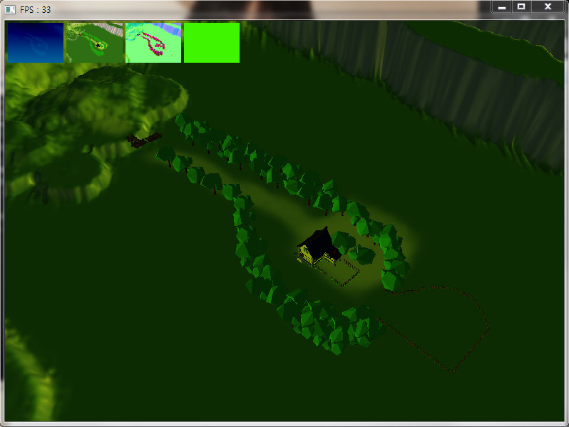

|  |  |  |  |
| --- | --- | --- | --- |
| **문제점 정리** | Mesh 노말값 반대 | **해결방안** | Mesh 로드부분 수정 |
| **다음주차** | 13주차 | **다음기간** | 2017.4.03 ~ 2017.4.07 |
| **다음주 할일** | DynamicMesh Render | | |
| **지도교수**  **Comment** |  | | |